GROHE Allure Brilliant Private C. 2-Loch-WT-Wandbatterie FMS

GROHE

Eigenschaften

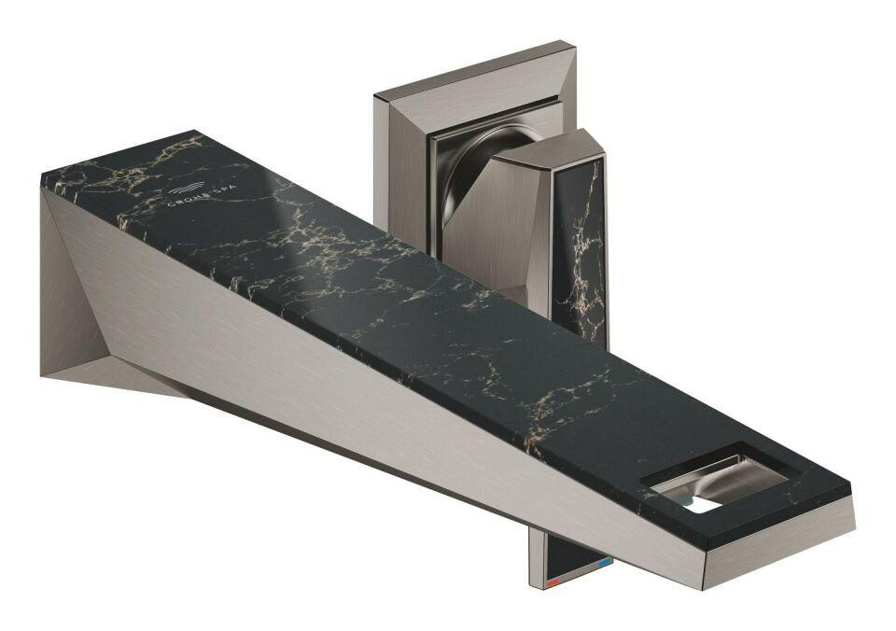

Ausführung

mechanisch

Farbton

chrom, silber, Sonstige

Oberfläche

gebürstet, poliert, Sonstige, verchromt

Werkstoff

Messing

Anzahl der Armaturenlöcher

1-löchig, 2-löchig

Ausführung der Temperaturregelung

manuelle Bedienung

Rückflusssicherung nach EN 1717

AA

Volumenstromklasse

keine Angabe

Vorsprung Ablauf (mm)

210,00

Max. tap capacity (at 300 kPa)

5

Temperature limit retrofittable

false

Cold start function

false

Sound class according to EN ISO 3822

Gruppe I,<= 20 dB(A)

With side shower

false

Type of grip

eingriffig

Type approval according to BBR/EKS

false